Le Cep BAULOIS - Réunion du 16 Juin 2022 - Les étiquettes

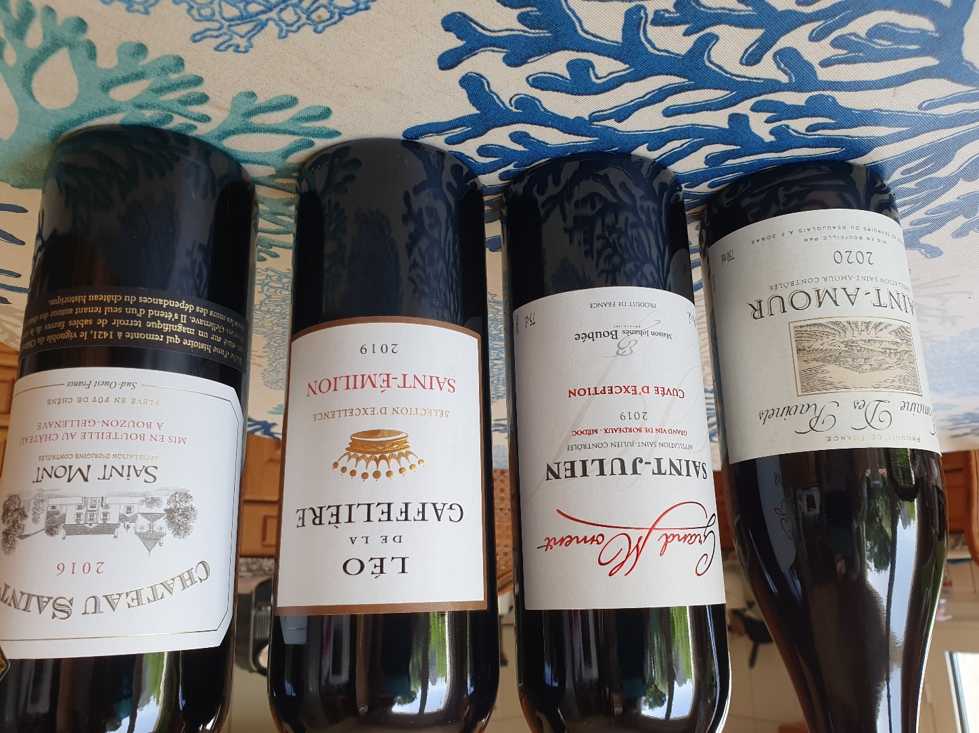

Le Cep BAULOIS
Réunion du 16 Juin 2022

Thème de ce soir :  Les Saints …  Vous allez gouter  Présentation par  Max | Médoc - Saint Julien – 2019 – Johanes Boubée -  Cuvée d’exception St Julien.  Assemblage de :  Petit Verdot, Cabernet Sauvignon, Cabernet Franc, Malbec, Merlot  Ce millésime a la meilleure note de toutes les autres années de ce vin.  Saint Emilion – 2019 – Léo de la Gaffelière  La Gaffelière à 400 ans cette année.  Assemblage de : Merlot et Cabernet franc  Rond, opulent et dense au nez, la bouche vous fait entrer en lévitation, grâce à une texture soyeuse, proche du cachemire, intense et salivante.  Saint Mont – 2016 – Château Sain-Go  Assemblage de : Tannat, Cabernet Sauvignon, Pinenc  Robe profonde aux reflets violines, nez sur les fruits rouges et noirs soulignés d'un noble boisé et bouche tout en rondeur, déployant une large palette aromatique. Un remarquable mariage du raisin et du bois.  .  Saint Amour – Beaujolais - 2020 – Domaine des Ravinets  Cépage : Gamay  C'est un vin structuré, puissant avec du fruit. D'un rouge intense, charpenté, avec de la longueur en bouche, il tend vers un goût de cerise.  Ces vins ne sont pas obligatoirement présentés dans l’ordre.

Réunion du 16 Juin 2022

A trouver : Cépage dominant, Nom du vin et année
Votre prix, votre note

 | Cépages  dominant | Nom du vin  et année | Votre prix | Le vrai prix | Votre note
Vin 1 | Merlot | Saint Emilion - 2019  Léo de la Gaffelière | 11,00 | 10,23 | 13,5
Vin 2 | Cabernet Sauvignon | Saint Mont - 2016  Château Sain-Go | 8,00 | 9,50 | 12
Vin 3 | Gamay | Beaujolais - 2020  Saint Amour  Domaine des Ravinets | 8,00 | 6,50 | 11,5
Vin 4 | Merlot | Médoc – 2019  Saint Julien  Johanes Boubée | 13,00 | 14,95 | 14

